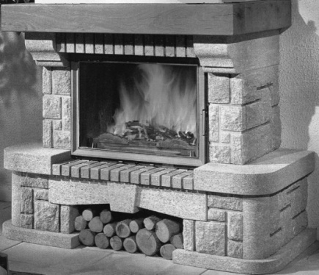
Инструкция по установке и эксплуатации
ОБЛИЦОВКИ ДЛЯ КАМИНА
" «ЭЛИТ»

Поздравляем Вас с приобретением нашей продукции!
Как и все высококачественные изделия, наша продукция требует правильной установки и правильного ухода в процессе эксплуатации. Перед установкой внимательно прочтите данную инструкцию.
Инструкция не заменяет обязательных к применению норм противопожарных требований РФ.
Производитель сохраняет за собой право при необходимости изменения деталей и концепции монтажа.
Ответственность производителя ограничивается поставкой товара, который должен быть установлен по всем правилам, следуя предписаниям, изложенным в данной инструкции по установке и эксплуатации.
Установка облицовки должна выполняться квалифицированным специалистом, который в состоянии взять на себя всю ответственность за произведённые им монтажные работы.
Установка изделия в общественных местах должна производиться с соблюдением всех санитарных норм РФ, а также противопожарных норм РФ.
В случае несоблюдении данной инструкции производитель снимает с себя всякую ответственность.

Этапы работы:
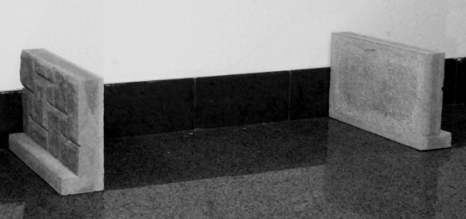
- Монтаж начинается с установки элементов № 1
(фото 1)

Фото 1.
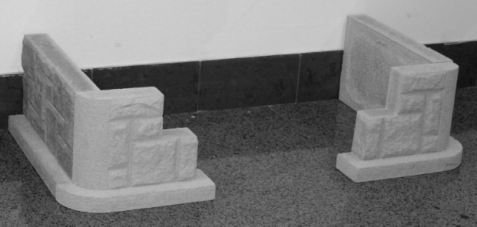
- Затем устанавливаются элементы № 2 и № 6
(фото 2)

Фото 2.
***ВСЕ ЭЛЕМЕНТЫ ПРИКЛЕИВАЮТСЯ НА ТЕРМОСТОЙКИЙ ГЕРМЕТИК,
ТЕРМОСТОЙКУЮ МАСТИКУ ИЛИ ТЕРМОСТОЙКИЙ КЛЕЙ ***
(в комплект каминной облицовки не входит)
- Установка центральной перемычки, элемент № 8 (фото 3)
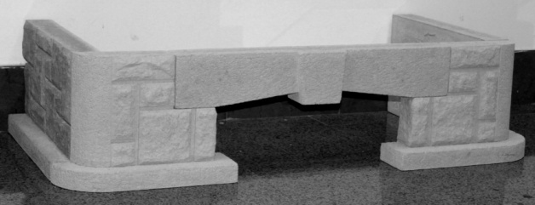

Фото 3.

- Из шамотных (или других керамических) кирпичей выкладывается дровница и основание для установки каминной чугунной топки LK (Внимание! кирпичи в комплект каминной облицовки не входят). Фото 4.

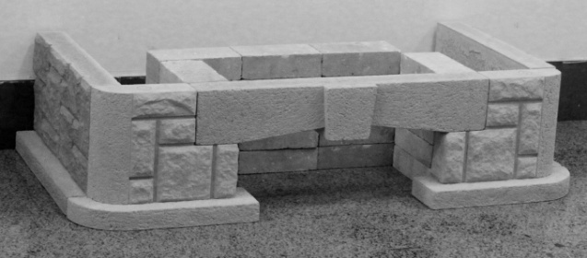

Фото 4.

- Установка элемента каминной облицовки – нижняя «кирпичная перемычка», элемент № 9 (фото 5).

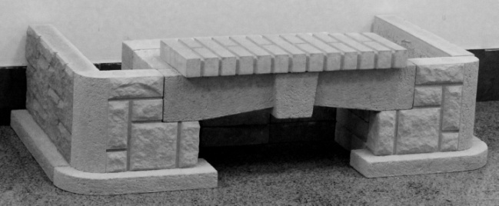

Фото 5.

- Каминная топка устанавливается на «кирпичную перемычку» и выложенное из кирпичей основание под топку (фото 6).

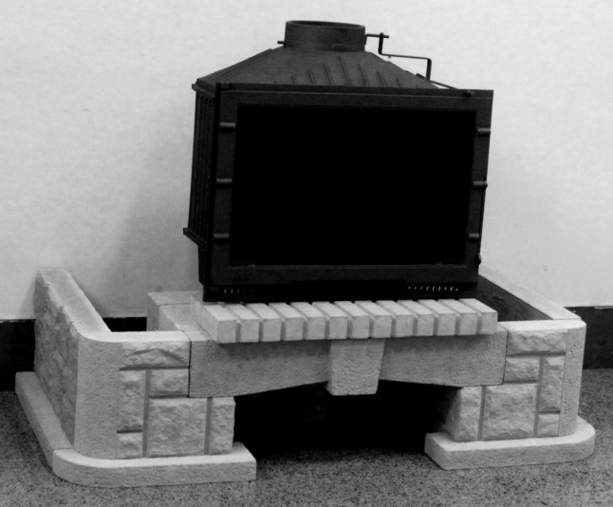

Фото 6.

- Каминная топка подключается к дымоходу (дымоход может находиться в стене или идти от топки вертикально вверх) с соблюдением всех противопожарных норм РФ (фото 7).
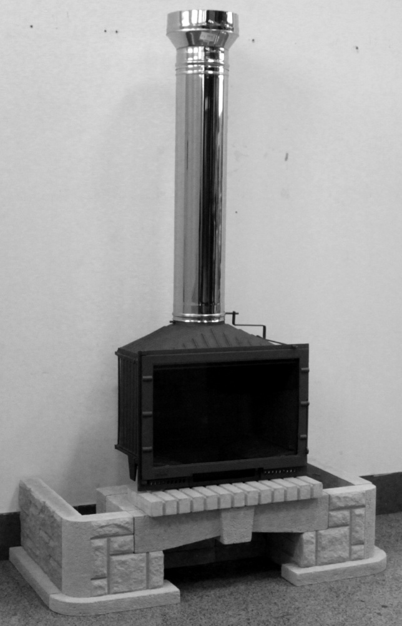

Фото 7.
- Далее устанавливаются левая (элемент №10) и правая (элемент № 11) боковые плиты, затем устанавливаются левая (элементы №№ 11, 12)и правая (элементы № 13, 14)боковые опоры (фото 8).
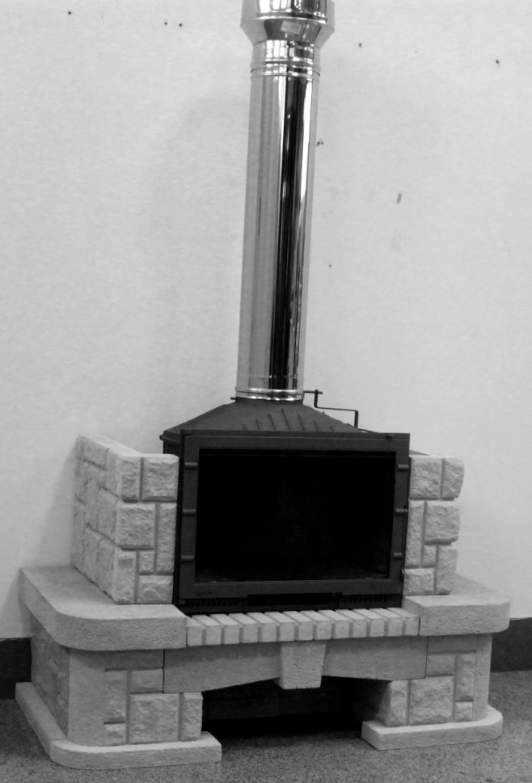

Фото 8.

- Устанавливаем левый (элемент № 16) и правый (элемент № 17) декоративные элементы (фото 9).

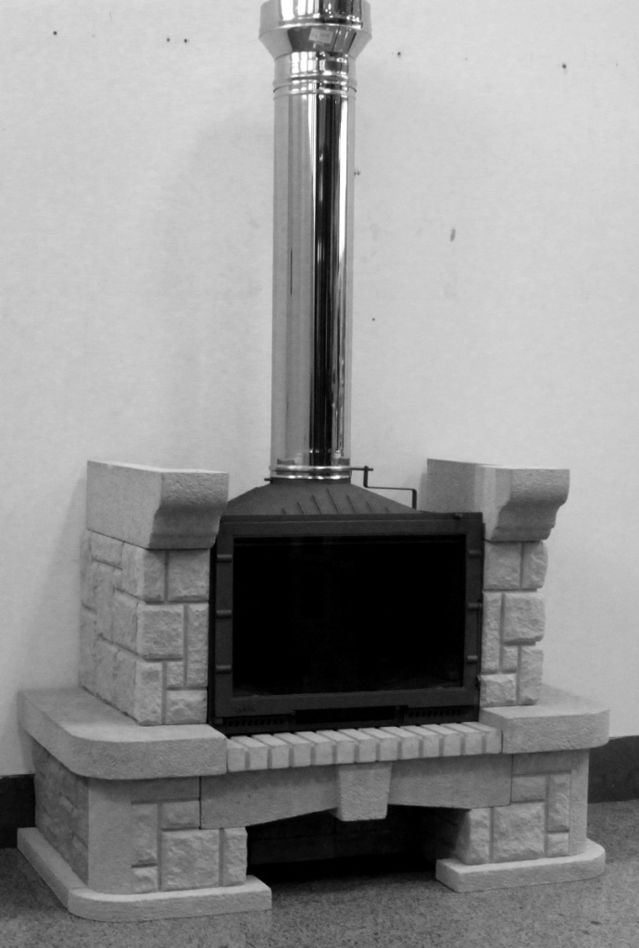

Фото 9.

- Установка элемента каминной облицовки – верхняя «кирпичная перемычка» (элемент № 18) (фото 10).
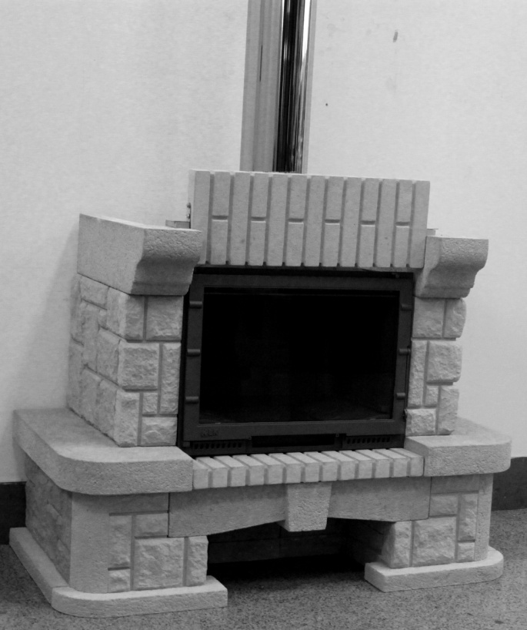

Фото 10.

- Устанавливаем балку. Сначала элементы балки укладываем на ровном столе и сверлим отверстия сверлом по камню D 4 мм. под крепление металлическими уголками, которые входят в комплект облицовки (фото 11), затем балку устанавливаем на камин и соединяем саморезами (в комплекте) и термостойким клеем (фото 12).

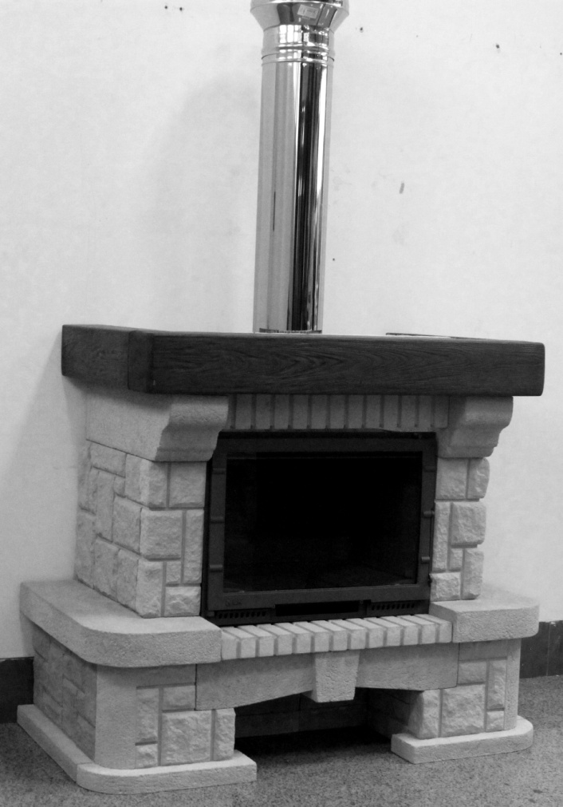
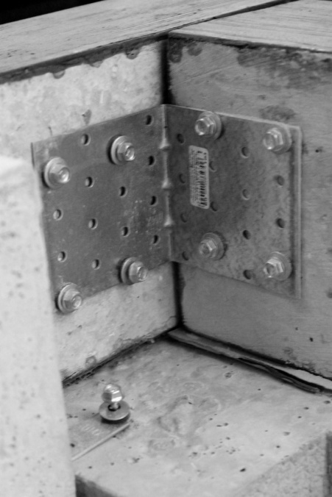

Фото 11.

Фото 12.

- Завершающий этап – монтируется верхний кожух из утепленного гипсокартона, гипсоволокнистой плиты, вермикулитовых плит или силиката кальция.
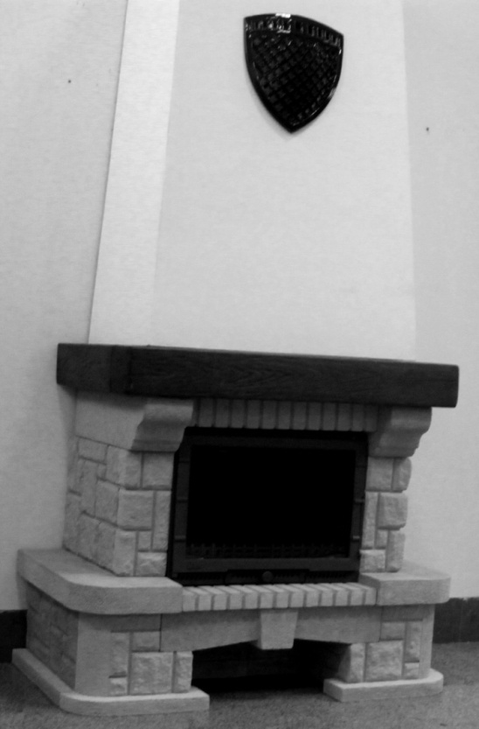

Изделием можно пользоваться, как только высохнет клей или герметик.

Комплектация:

Элемент № 1 - 2 шт.
Элемент № 2 - 1 шт.
Элемент № 6 - 1 шт.
Элемент № 8 - 1 шт.
Элемент № 9 - 1 шт.
Элемент № 10 - 1 шт.
Элемент № 11 - 1 шт.
Элемент № 12 - 1 шт.
Элемент № 13 - 1 шт.
Элемент № 14 - 1 шт.
Элемент № 15 - 1 шт.
Элемент № 16 - 1 шт.
Элемент № 17 - 1 шт.
Элемент № 18 - 1 шт.
Балка из жаростойкого бетона - 3 элемента
Металлический уголок - 2 шт.
Дюбель - 16 шт.
Инструкция по сборке
каминной облицовки - 1 шт.

